江苏省进出口商会
苏商会〔2015〕05号
____________________
江苏省进出口商会关于印发
《江苏省进出口行业质量管理检查工作制度》的通知

各会员企业：
根据国家对进出口质量管理的要求，认真贯彻执行全国人大常委会及有关部门关于《中华人民共和国进出境动植物检疫法》、《进出口乳品检验检疫监督管理办法》、《国家质量监督检验检疫总局关于修改<进出口玩具检验监督管理办法>的决定》、《进出境中药材检疫监督管理办法》、《进口旧机电产品检验监督管理办法》等质量管理和检验检疫办法，结合商会各会员的共识和意愿，商会起草了《江苏省进出口行业质量管理检查工作制度》，现予以印发。
请各会员企业根据业务情况认真组织学习以上有关商品进出境检验检疫监督管理办法，了解熟悉其内容和有关进出口产品进出境检验检疫操作流程，严格按照国家的相关法律法规开展好进出口贸易。
商会将按《江苏省进出口行业质量管理工作制度》，加强工作力度，努力使行业质量管理水平不断提升。

附：《江苏省进出口行业质量管理检查工作制度》

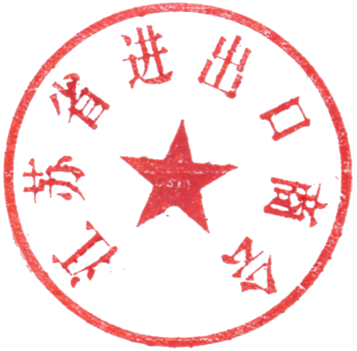

江苏省进出口商会
2015年12月5日

附：
江苏省进出口行业
质量管理检查工作制度

国家对进出口产品的质量管理高度重视。自建国以来，特别是1991年以来，全国人大常委会和国家有关部门先后通过一系列关于加强进出口产品质量管理及检验检疫的法律法规。我省是全国进出口业务大省，商会全体会员一致认为，我会会员必须认真贯彻执行国家对进出口行业产品质量的所有法律、法规，加强进出口产品质量管理的工作责任心，以减少进出口产品质量损失，并实现有效劳动和长效管理。为此，我商会特制订以下行业质量管理检查工作制度。
- 进出口质量，主要指通过进出口贸易传入、传出
国境的产品、物品、包括装载容器和包装物等，须符合我国检验检疫的有关技术、标准，不得危害生产安全和人体健康。
第二条 进出口产品的检验检疫主要有国家规定的各业务部门分工负责，产品进出境有检验检疫机构具体负责。商会主要是在行业内，集中会员企业的共识，加强进出口产品的质量管理检查工作。所有进出口产品要按对外贸易合同规定，进出口产品检验的标准进行检验。合同未规定或规定不明确的进出口产品应按生产国标准，国际通用标准或我国标准。检验标准检验出口产品应按生产厂现行标准或国家商检部门统一规定的标准及有关规定进行检验。进出口检验不合格的，其结果应由省商检局认定报出。出口产品未经检验和检验不合格的产品，不得提供出口。
对外贸易合同规定，由国家商检机构检验出证的进出口产品，由商检机构负责检验。公司取得商检认可的检验机构，可执行认可产品的检验，检验样品的管理，执行《检验样品的管理规定》。
第三条商会对进出口质量检查工作的主要任务。一是组织商会会员企业、单位，认真学习国家制定进出口产品的质量检验检疫的法律、法规，要求会员熟悉国家关于各进出口产品质量管理法律法规，明确哪些产品可以进出口、哪些容器可以装载货物、哪些物品可以用于包装、哪些产品禁止进出口等。明确进出口质量检验检疫职权、责任部门和质量管理的制度规定。二是组织对会员进行进出口质量管理的知识辅导与培训，包括进出口合同中关于质量管理的合同条款和签署要求方面的技术内容要求等。三是及时了解和掌握各会员企业对进出口货物的质量与管理情况，指导会员企业订立质量管理和检查工作制度。四是配合、协调服务于国家赋予职权部门对会员企业进出口货物的质量检验检疫工作。五是协调行业内会员企业关于质量管理的申诉和反映帮助企业维护进出口货物的质量管理工作合法权益。
第四条经常组织商会各行业分会召开进出口产品质量管理研讨会、标准学习会、以及参与产品质量管理论证会等，督促进出口企业建立企业生产和开展进出口贸易质量管理和检查工作制度。
第五条商会负责协调处理进出口企业与海关、国检等部门，在产品出口工作中关于质量管理方面存在的问题和难点。
第六条经常开展调查研究，帮助企业总结进出口产品质量管理
的经验、教训，通报先进典型案例和存在的问题。
第七条组织对会员企业关于进出口诚信教育和相关活动，防止出现伪造、变造、检疫单证、印章、标志、封识等。协助刑法部门对违法违纪问题进行处罚。协助和指导会员企业对质量管理工作中玩忽职守，造成进出口损失、不构成犯罪的当事人，给予行政处分。
第八条商会定期组织到会员企业进行进出口产品质量管理的
宣传教育和履行行业内质量管理的检查。根据检查情况及时向政府部门报告行业内质量管理工作的情况等。

